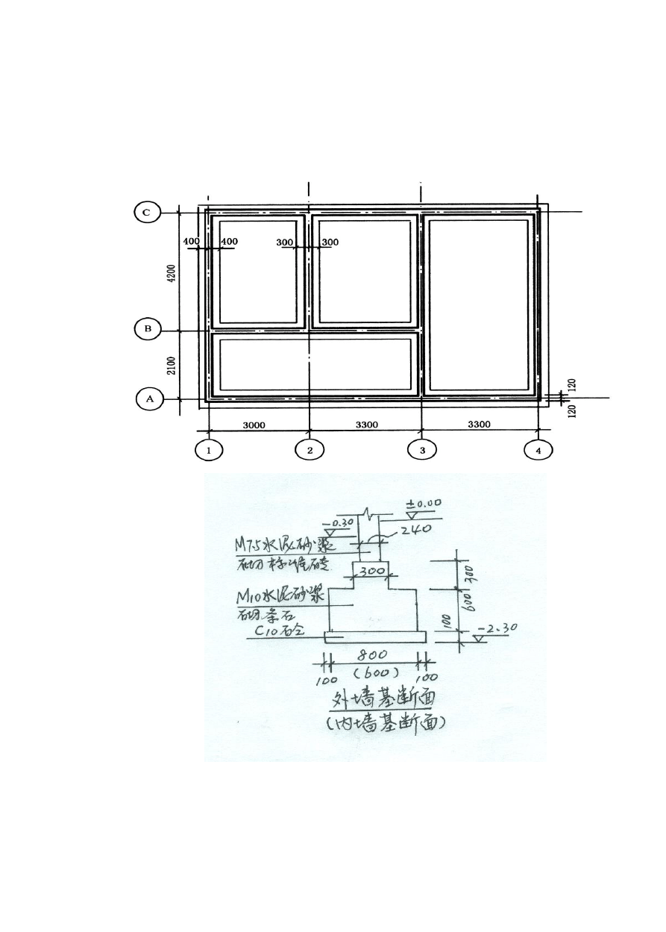
【案例一】
如图所示某工程基础平面图和基础断面图，请计算图示±0.00 标高以下工作内容的清单与定额工程量并列入分部分项工程量清单项目表且完善表中相关内容。
已知：基槽为人工挖三类土，工作面 300MM，坡度系数为 0.3，开挖土方堆在基槽两侧， 基础完成后将土方回填，余土用人工将其运至20M 处人工上车，汽车外运 1KM 弃渣。

解：

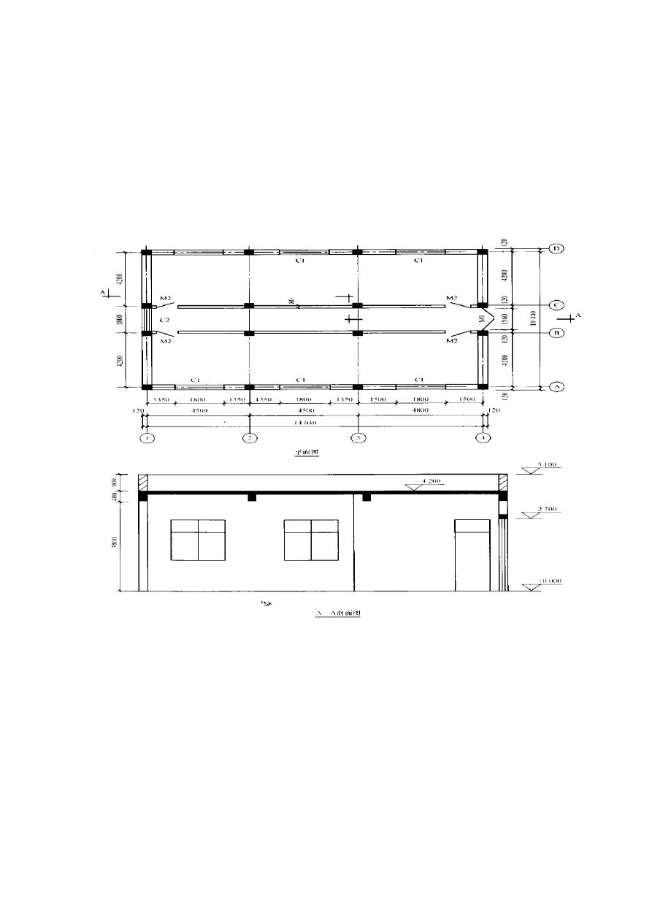【案例二】
某单层建筑物，框架结构，如图2 所示。外墙墙身采用M5.0 混合砂浆砌筑加气混凝土砌块，女儿墙采用M5.0 混合砂浆砌筑煤矸石空心砖；混凝土压顶断面240mm×60 mm，墙厚均为 240mm；内墙为石膏空心条板墙80 mm。框架柱断面240mm×240 mm 到女儿墙顶， 框架梁断面240mm×400 mm，砌体墙上门窗洞口均采用现浇混凝土过梁，支座长度250 mm，断面 240mm×180 mm。M1：1560 mm×2700 mm ，M2：1000 mm×2700 mm ，C1（6 樘）： 1800 mm×1800 mm ，C2：1560 mm×1800 mm。
根据清单计价规范：空心砖墙、砌块墙的项目编码为010304001；
请计算砌体墙体清单工程量。并完成下表所示分部分项工程量清单项目表中内容。

工程量清单计算表
序号 项目编码 项目名称及特征 单位 数量 计算式

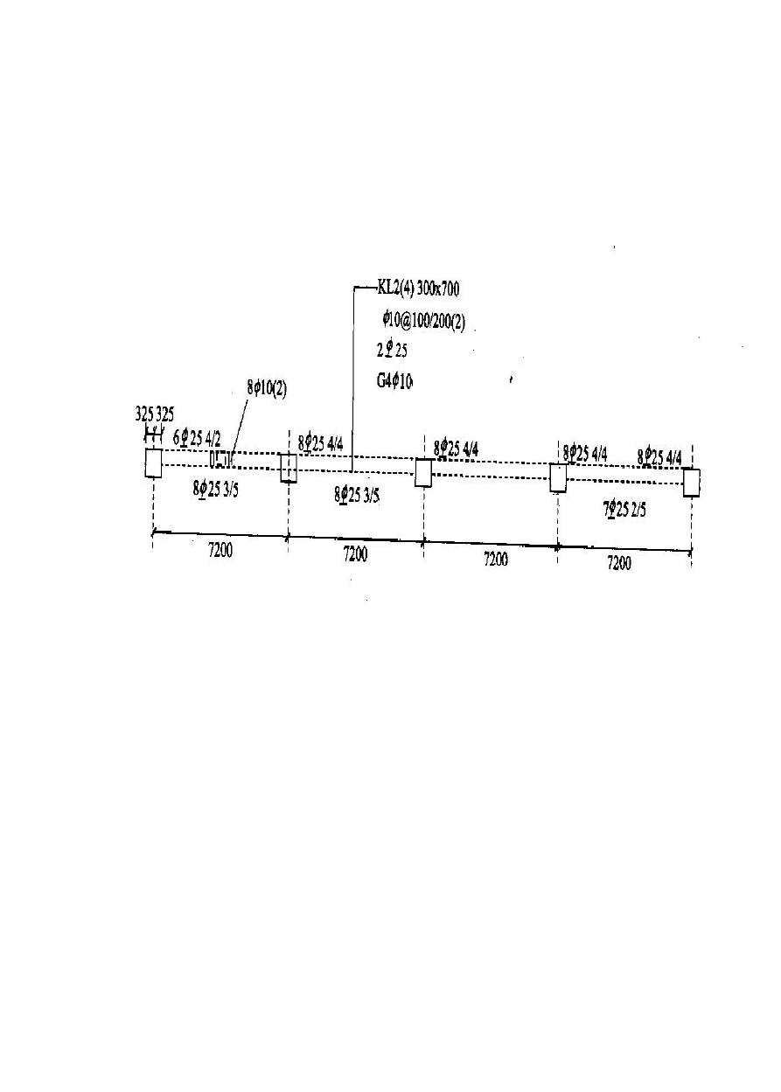
【案例三】
请计算图所示梁KJL2 的钢筋工程量。
已知：图1 所示从左至右分别为 1、2、3、4 跨，3 跨梁底部钢筋与 2 跨配筋相同，C25 混凝土，梁纵向钢筋端部支座锚固长度为支座长度加15d，中支座梁顶部负筋直接跨越支座， 中支座梁底部钢筋按照 38 d（lae）锚固，Gφ10 每跨端部锚固 15d,并设拉筋φ6@400。钢筋连接采用绑扎，绑扎长度 1.4 lae，钢筋定尺长 8M。保护层 25 mm, 箍筋加密长度为Max
（2*梁高，500）,箍筋弯勾一个按 11.9 d 计算。

【案例四】
请计算图所示KZ1 柱的钢筋工程量。
已知：该建筑为四层，一层和二层层高 4.5 米，三层和四层层高 3.6 米，室内地坪设计标高为±0.00 米，柱基与柱的分界线为设计标高-0.60 米。全部框架梁的梁高均为 700mm， 基础板厚 1.2 米，基础插筋弯折长度 300mm，柱混凝土强度等级C30，基础保护层 40 mm， 柱保护层 30 mm，梁保护层 25 mm，钢筋连接方式为绑扎搭接，绑扎搭接 40d。箍筋弯钩11.9d，计算时按箍筋外围周长，箍筋加密区长按照板上梁下取max（柱长边尺寸，≥Hn/6，
≥500）。

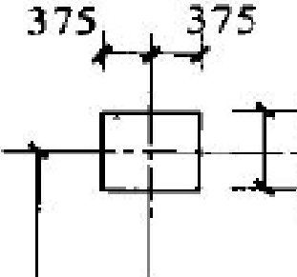
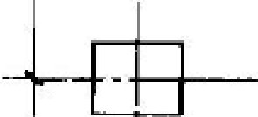
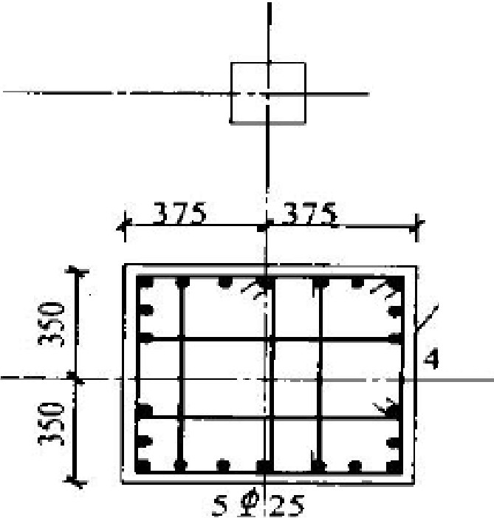
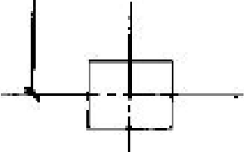
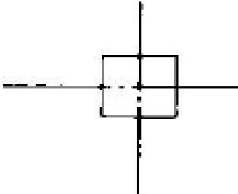
圈·- -- — ,,.
,t
05E-05[
,
,
m.
I
毯
6 宝乙

6 00 0
.K
匾·— · - － ·一
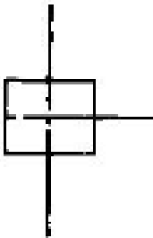
KZI
750 X 700
4 ， 空 2 5
心l O@ l 00 / 200
心一——－三
'
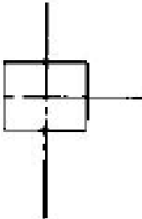
I
— 一 一 ．一，． 一－

6()00
T

【案例五】
如图所示混凝土板配钢筋，板底主筋端部锚固（二分之一梁宽与 5d）取大值，且设置180 度弯钩，板保护层为15mm，（钢筋线密度=0.617d*d）。请计算①②③号钢筋各自的工程量。

009
，
^ ，
．，
。
。
,．
_

曰
e
中 1o «V1 5 (｝
l ]［m L
I
喜
■
L, I' I O0
兮
＠
．
。
。
r｀,二2l
l

书＝...,, ｀
．
。＿
.,
g
．
l
I h = 1 2 [) II
, 0 中 10 @ 2 0 0
I h - 1 2 0 I
=
120 、址 吕 1 2 0
er
L
120 g r120
。..
_
片
120
三 hR 1J.O
｀.＝ I
－瓜
仁一
严寸
矗
V

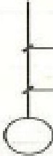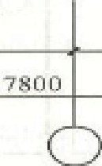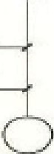
:'.i900
3 0GO,

【案例六】
如图所示某工程砖基础平面布置图、剖面图，基础垫层底标高均为-1.6 m。土质为三类土，场平标高为-0.3 m，场内土方运距40m，土方外运距离1KM，试编制该基础土方开挖清单项目。并计算 1-1 剖挖基础土方清单项目的综合单价。

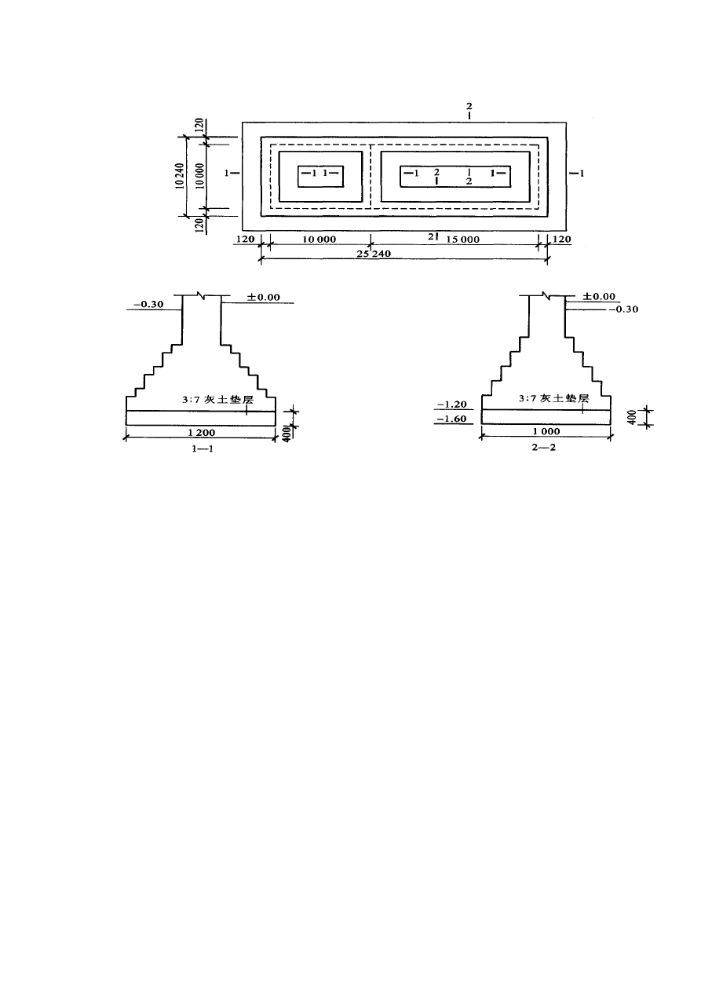

【案例七】
某建筑工程 M5.0 混合砂浆砌筑加气混凝土砌块墙 3500 立方米，已知实际发生：人工工资单价为 51.00 元/工日，M5.0 混合砂浆价格为 160.00 元/立方米，标准砖 200×95×53
价格为 150.00 元/千块，加气混凝土砌块价格为 200.00 元/立方米，机械台班价格同定额， 根据重庆市 08 年定额，管理费率 9.30%，利润率 3%，风险费用不计算，计价定额如下表。
按照重庆市 08 年定额，规费费率 4.87%，税金税率 3.41%，组织措施费率合计 5.61%， 并且已知：该建筑工程除M5.0 混合砂浆砌筑加气混凝土砌块墙以外的分部分项工程量清单费用合计 350 万元（其中：直接工程费200 万元），技术措施费用合计28 万元（其中：直接工程费 18 万元），其余有关数据如下表 2。
问题：
- 计算M5.0 混合砂浆砌筑加气混凝土砌块墙的综合单价。
- 按照问题 1 的计算结果和表 2 的要求，计算该建筑工程的工程造价。

【案例八】
某单层砖混结构建筑物，如图所示。外墙墙身采用M5.0 混合砂浆砌筑混水实心标准砖
（MU100）墙，女儿墙与墙身相同；混凝土压顶断面240mm×200 mm，墙厚均为 240mm,
墙垛以平面图尺寸为准；门窗洞口均采用现浇混凝土过梁，支座长度250 mm，断面240mm
×180 mm。M1：1000 mm×2400 mm ， C1：1500 mm×1500 mm。外墙(含墙垛)均设混凝土圈梁,断面为 240mm×240 mm。走廊顶板反缘为 200 mm×240 mm。
屋面防水层做法为清理基层; C20 细石混凝土 40 厚；油膏嵌缝。

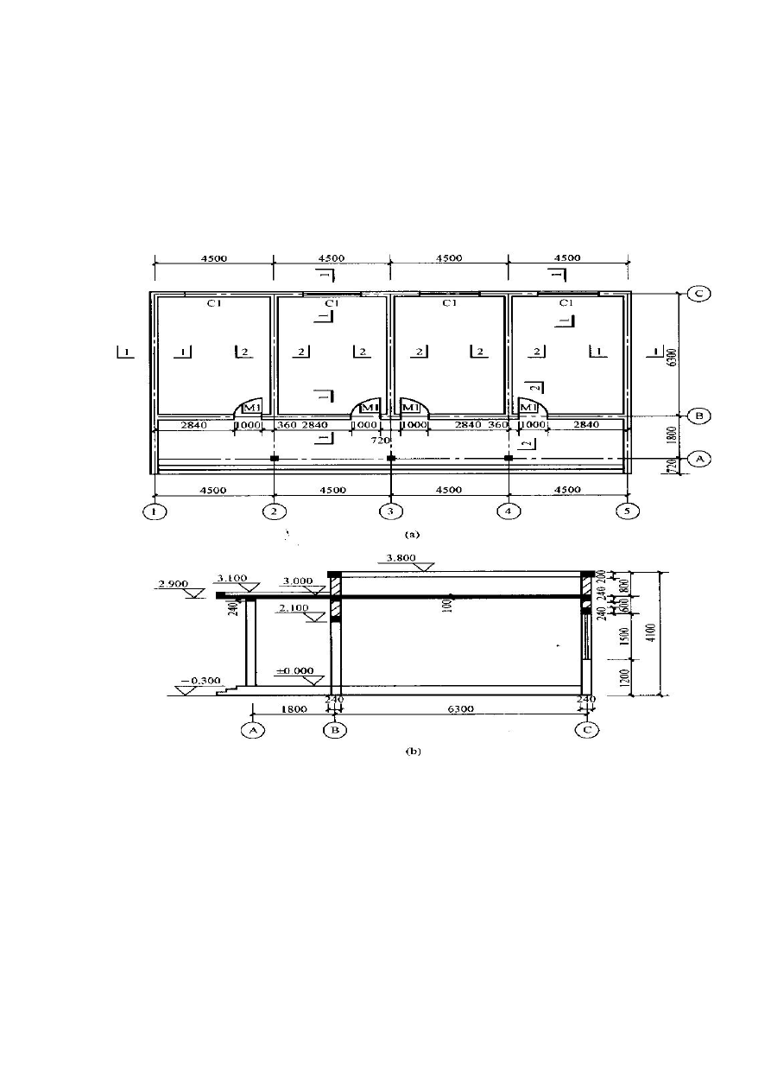根据清单计价规范：实心砖墙的项目编码为 010302001；屋面刚性防水的项目编码为020702003。
问题：
- 计算该建筑物的建筑面积。
- 计算砌体墙体清单工程量。
- 计算屋面刚性防水清单工程量。
- 完成表 2-1 所示分部分项工程量清单项目表中内容。

工程量清单计算表
序号 项目编码 项目名称及特征 单位 数量 计算式

【案例九】
某建筑工程上题所示 M5.0 混合砂浆砌筑标准砖混水墙 2600 立方米，已知实际发生： 人工工资单价为 51.00 元/工日，M5.0 混合砂浆价格为 160.00 元/立方米，标准砖 220×115
×53 价格为 300.00 元/千块，机械台班价格同定额，根据重庆市 08 年定额，管理费率 9.30%， 利润率 3%，风险费用不计算，计价定额如表3-1。
按照重庆市 08 年定额，规费费率 4.87%，税金税率 3.41%，组织措施费率合计 5.61%， 并且已知：该建筑工程除M5.0 混合砂浆砌筑标准砖墙以外的分部分项工程量清单费用合计180 万元（其中：直接工程费 100 万元），技术措施费用合计 15 万元（其中：直接工程费 8万元），其余有关数据如表 3-2。
问题：1.计算 M5.0 混合砂浆砌筑加气混凝土砌块墙的综合单价。
2.按照问题 1 的计算结果和表 3-2 的要求，计算该建筑工程的工程造价。

【案例十】
某施工单位承包某内资工程项目,甲乙双方签订的关于工程价款的合同内容有：(1)建筑安装工程造价 660 万元，主要材料费占施工产值的比重为 60%；(2)预付备料款为建筑安装工程造价的 20%；(3)工程进度款逐月计算；(4)工程保修金为建筑安装工程造价的5%，保修期半年；(5)材料价差调整按规定进行(按有关规定上半年材料价差上调 10%，在六月份一次调增)。
工程各月实际完成产值如表 8.1.2 所示。
表 8.1.2 实际完成产值表

月份
二
三
四
五
六
完成产值
55
110
165
220
110

试问：
- 通常工程竣工结算的前提是什么？
- 该工程的预付备料款、起扣点为多少？
- 该工程 1 至 5 月，每月拨付工程进度款为多少？累计工程进度款为多少？
- 六月份办理工程竣工结算，该工程结算总造价为多少？发包人应付工程尾款为多少？ (5)该工程在保修期间发生屋面漏水，发包人多次催促承包人修理，承包人一再拖延，最后发包人另请施工单位修理，修理费 1.5 万元，该项费用如何处理？

一、综合应用题（30 分）
某建筑如下图所示。
问题：（1）计算该工程建筑面积（重庆市2008 计价定额建筑面积计算计算规则）（15 分）
（2）计算该工程脚手架工程量（重庆市2008 计价定额计算规则）（15 分）

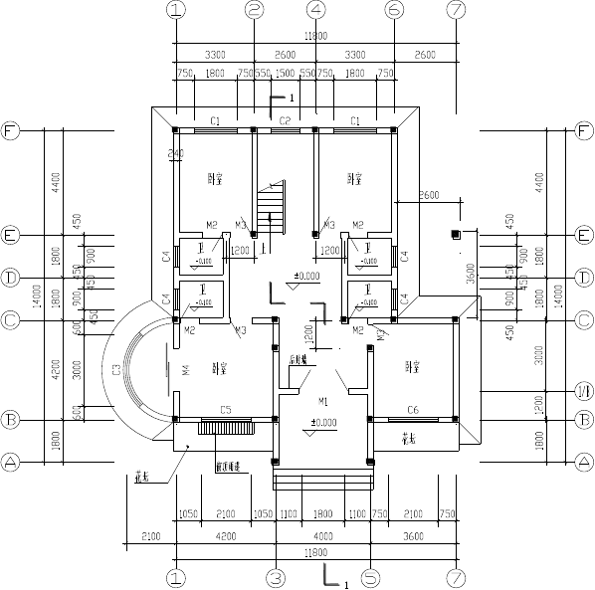


以上内容仅为本文档的试下载部分，为可阅读页数的一半内容。如要下载或阅读全文，请访问：https://d.book118.com/026022224000010042

